Сотрудники прокуратуры Шегарского района Томской области встретились с учениками трех образовательных учреждений района

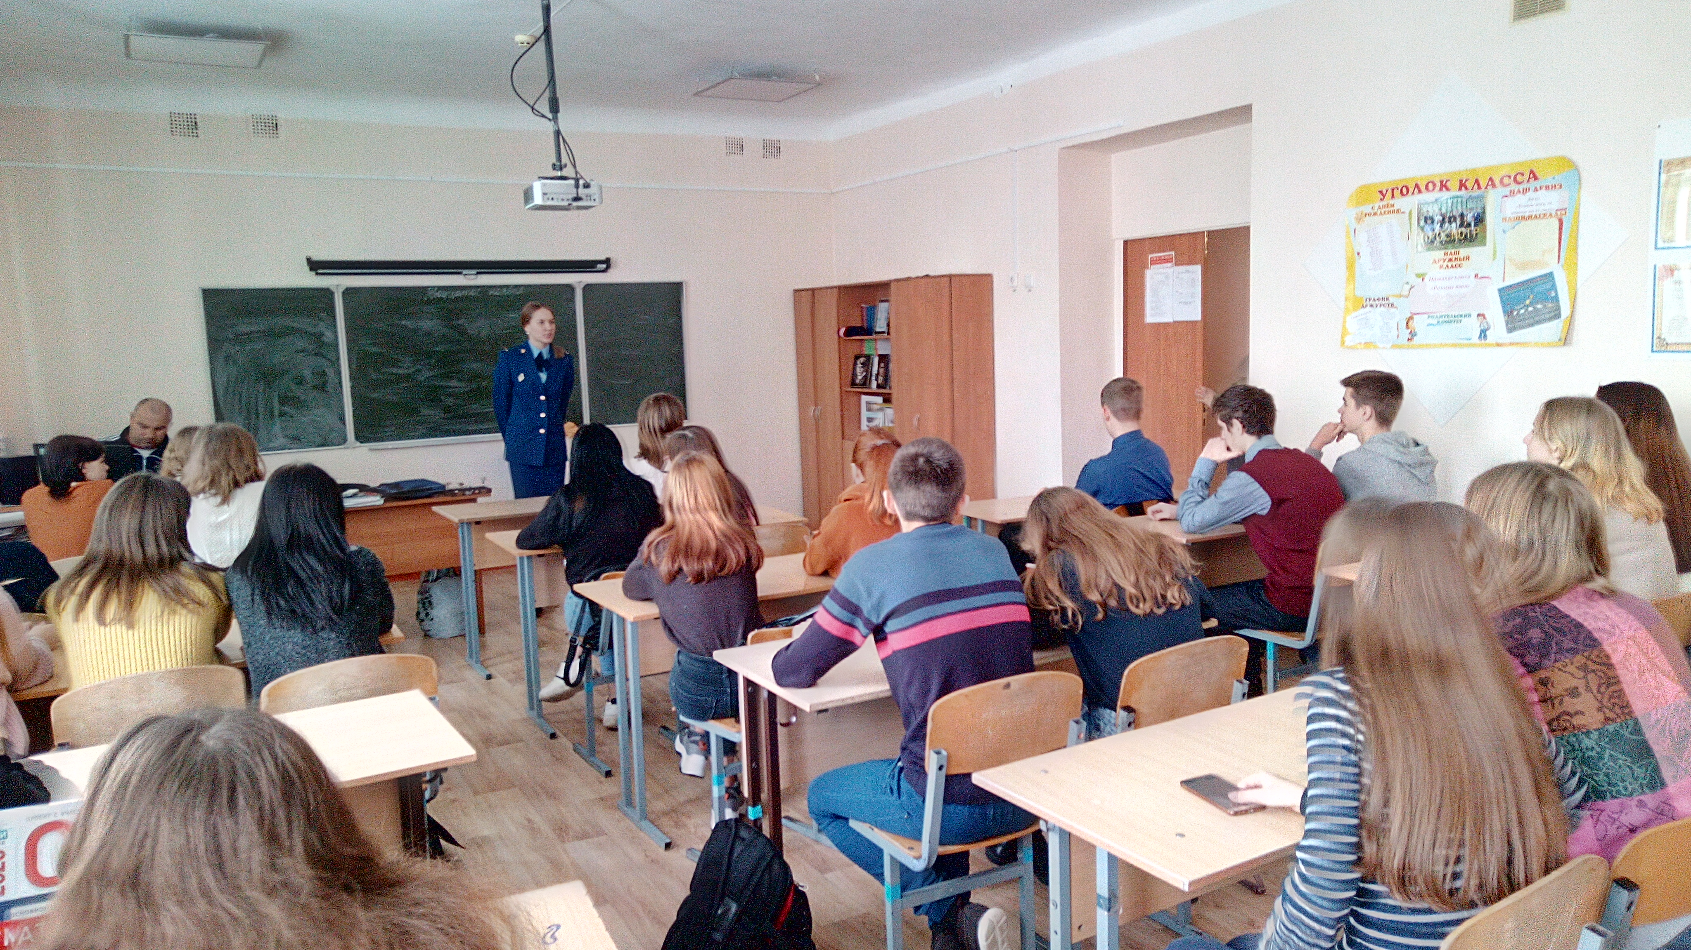
На минувшей неделе сотрудники прокуратуры Шегарского района в рамках проведения всероссийской акции оказания правовой помощи детям встретились с обучающимися МКОУ «Шегарская СОШ № 1», МКОУ «Шегарская СОШ № 2» и МКОУ «Побединская СОШ».
В ходе встреч старший помощник прокурора района Мария Зайцева, а также помощники прокурора района Дарья Татарникова и Виктория Кузьмина рассказали ученикам о порядке привлечения несовершеннолетних к административной и уголовной ответственности, о вреде употребления наркотических средств и психотропных веществ, а также возможных правовых последствиях.
По окончании выступлений сотрудники прокуратуры провели прием граждан, в процессе которого дали подробные разъяснения законодательства по всем поступившим вопросам.

